- МОДЕЛИ ВАРИАНТОВ ИСПОЛЬЗОВАНИЯ ТЕХНОЛОГИЧЕСКОГО ПРОЦЕССА ИЗГОТОВЛЕНИЯ УСТРОЙСТВА «ГИТАРНЫЙ ЭФФЕКТ «БИТ КРАШЕР»

Диаграмма вариантов использования ЭС АСУ технологического процесса изготовления устройства «Гитарный эффект «Бит Крашер»

В результате анализа предметной области, анализа структурно-функциональной модели, разработанной по методологии IDEF, анализа разрабатываемой структуры будущей базы знаний, была предложена схема вариантов использования программного обеспеченья, представленная на рисунке 2.1.

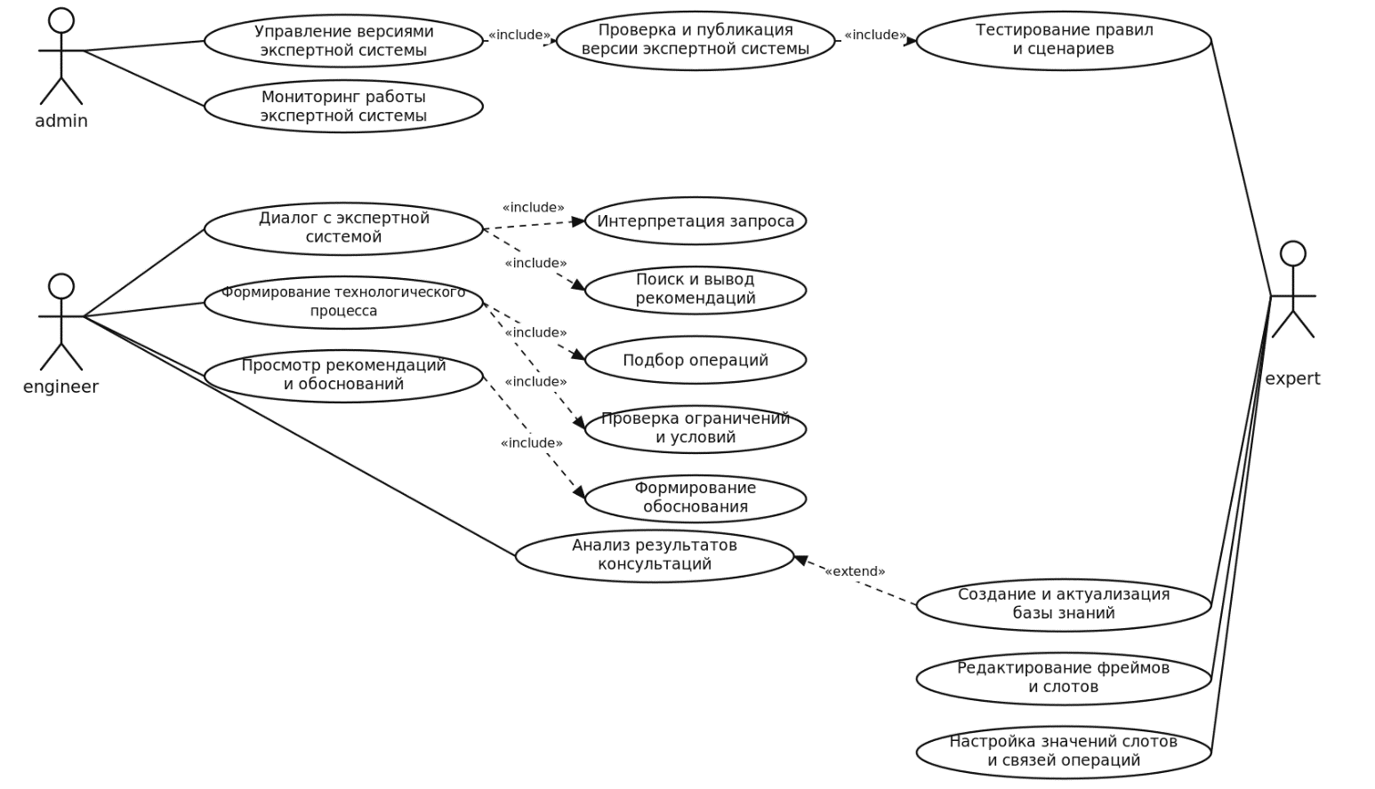
Рисунок 2.1 - Диаграмма вариантов использования ЭС в составе АСУ ТП изготовления ГЭ

На диаграмме представлены возможные сценарии работы системы, известные как прецеденты, а также связанные с ним действующие лица (актеры) вместе со связями между ними.
В таблице 2.1 дана спецификация на актеров диаграммы вариантов использования ЭС АСУ ТП изготовления ГЭ. В таблице 2.2 дана спецификация на возможные варианты использования подсистемы.

Таблица 2.1 - Спецификация актеров ЭС АСУ ТП изготовления ГЭ
Наименование роли | Название в БД | Назначение роли
Администратор | admin | Имеет полный доступ. Занимается отладкой и мониторингом БД, вносит необходимые изменения в БД.
Инженер | engineer | Возможность редактировать и создавать устройства, а также добавлять или удалять устройства из библиотеки элементов.
Эксперт | expert | Создание и наполнение экспертной системы.

Таблица 2.2 - Спецификация прецедентов диаграммы вариантов использования ЭС АСУ ТП изготовления ГЭ
Прецедент | Описание
Управление экспертной системой | Управление работой экспертной системы и настройка её основных параметров.
Управление пользователями и ролями | Создание и изменение учётных записей пользователей, а также назначение соответствующих ролей.
Просмотр экспертиз и операций | Просмотр результатов проведённых экспертиз и сведений о технологических операциях.
Диалог с экспертной системой | Ввод исходных данных и запросов, получение ответов и взаимодействие с экспертной системой для решения технологических задач.
Просмотр рекомендаций и обоснований | Просмотр рекомендаций экспертной системы и обоснований предложенных решений.
Просмотр операций | Просмотр перечня технологических операций и сведений об их параметрах.
Генерация ТП | Формирование технологического процесса на основе исходных данных, заданных условий и результатов работы экспертной системы.
Назначение операций фреймам | Сопоставление технологических операций с фреймами, используемыми при формировании технологического процесса.
Управление базой знаний | Создание, редактирование и проверка базы знаний, содержащей сведения, правила и связи предметной области.
Управление фреймами | Создание, редактирование и удаление фреймов, описывающих объекты, процессы и ситуации предметной области.
Управление слотами | Создание, редактирование и удаление слотов, определяющих характеристики и свойства фреймов.
Настройка значений слотов | Задание и изменение значений слотов, необходимых для описания объектов и условий технологического процесса.
Связь операций с фреймами | Установление и изменение связей между технологическими операциями и фреймами базы знаний.
Тестирование правил и знаний | Проверка корректности правил и элементов базы знаний на контрольных примерах.
Интерпретация запроса | Анализ запроса и преобразование его в представление, пригодное для дальнейшей обработки экспертной системой.
Поиск и вывод рекомендаций | Поиск подходящих решений на основе правил и сведений базы знаний и формирование рекомендаций.
Выборка ограничений и условий | Определение применимых ограничений и условий, учитываемых при формировании решения.
База знаний экспертной системы | Хранение фреймов, слотов, значений, правил и связей, необходимых для работы экспертной системы.
Создание / редактирование фреймов | Создание новых фреймов и изменение существующих структур описания предметной области.
Создание / редактирование слотов | Добавление, изменение и удаление слотов фреймов.

Исходя из представленных данных, основными прецедентами, позволяющими автоматизировано контролировать процесс изготовления ГЭ, являются прецеденты «Диалог с экспертной системой» и «Генерирование ТП».

Диаграмма состояний ЭС АСУ технологического процесса изготовления устройства «Гитарный эффект «Бит Крашер» при синтезе решения

Система последовательно выводит в диалог с пользователем ЭС вопросы, на которые ему необходимо ответить. Диаграмма состояний, представленная на рисунке 2.2, показывает процесс передачи потоков управления при синтезе решения в ЭС.

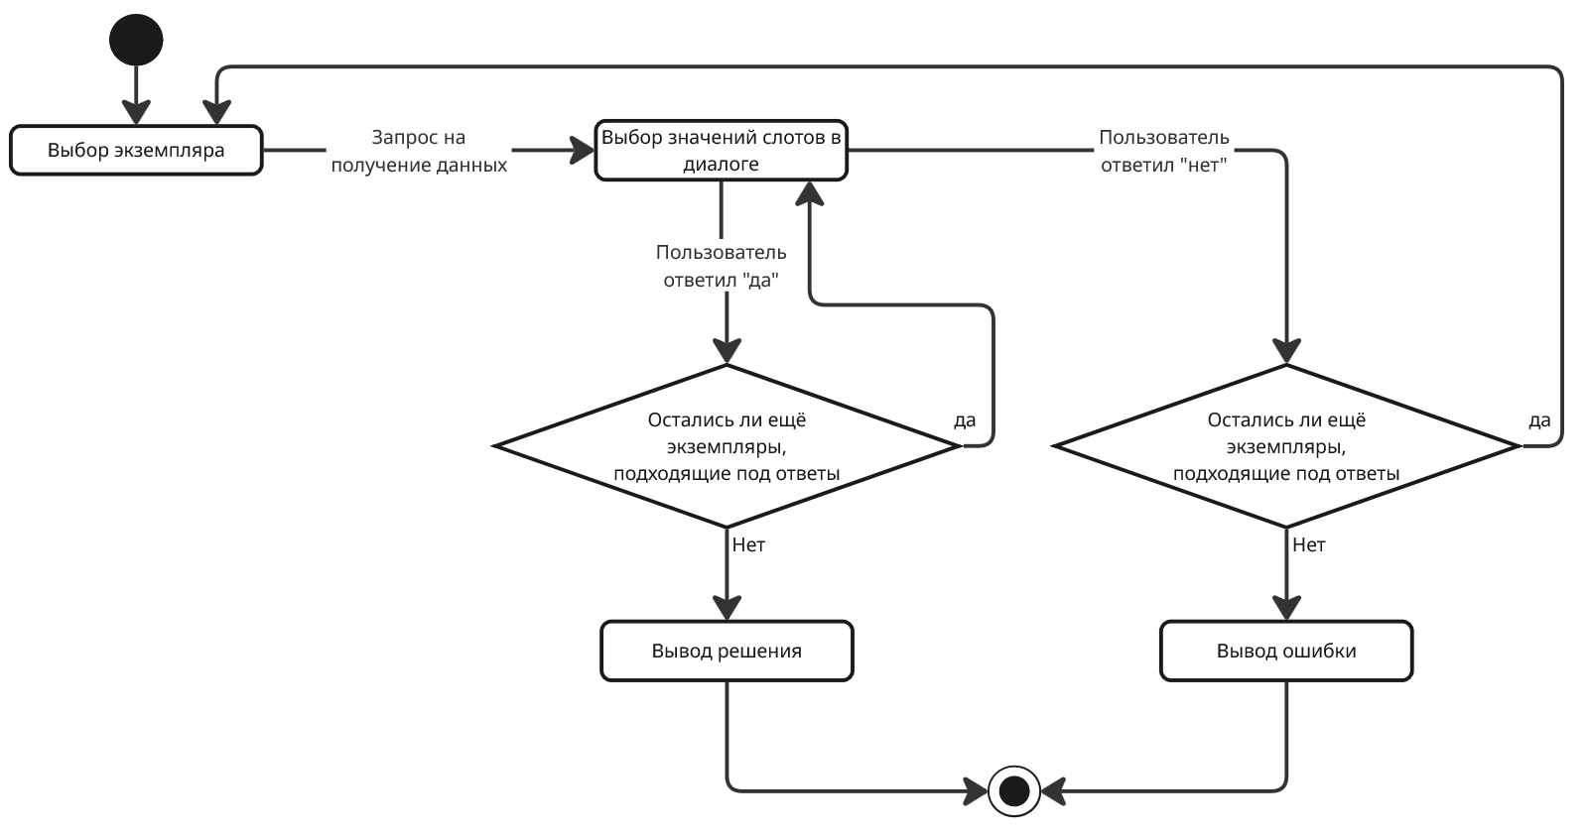
Рисунок 2.2 - Диаграмма состояний ЭС АСУ ТП изготовления ГЭ при синтезе решения пользователем

Данная диаграмма описывает процесс работы экспертной системы в задаче поиска решения. Пользователь общается с экспертной системой пока не получит утвердительный ответ либо информацию об ошибке. Спецификация на диаграмму состояний ЭС АСУ ТП изготовления ГЭ представлена в таблице 2.3.

Таблица 2.3 - Спецификация диаграммы состояний ЭС АСУ ТП изготовления ГЭ при синтезе решения пользователем
Состояние | Описание
Выбор экземпляра | Выбор экземпляра, который будет рассматриваться при диалоге с пользователем.
Выбор значений слотов в диалоге | Диалог экспертной системы с пользователем, в процессе которого пользователь отвечает на вопросы ЭС.
Вывод решения | Отображение информации об экземпляре, который полностью соответствует ответам пользователя в диалоге с ЭС.
Вывод ошибки | Отображение информации о том, что решение не было найдено.

Анализируя ответы, система подбирает решение. Пользователь общается с экспертной системой пока не получит утвердительный ответ либо информацию об ошибке. Если решение не найдено, пользователю выводится соответствующее сообщение, а также сообщения обратиться к эксперту о проблеме.

Выводы

На данном этапе разработки была создана модель использования экспертной системы автоматизации технологического процесса (ЭС АСУ ТП) для изготовления устройства «Гитарный эффект «Бит Крашер». Эта модель описывает взаимодействие между экспертной системой и её пользователями.
Также была разработана диаграмма состояний ЭС АСУ ТП при синтезе решения пользователем. Данная диаграмма описывает состояния, в которых находится система в процессе её использования, что позволяет лучше понять последовательность работы системы.
Таким образом, на данном этапе произошло уточнение структуры ЭС АСУ ТП для изготовления устройства «Гитарный эффект «Бит Крашер», определение состава пользователей и необходимого функционала для работы системы.

